**Методические указания по сборке экспериментального образца РИФЭГ**

**1. Общие сведения о технологии**

Технология РИФЭГ основывается на преобразовании света и бетаизлучения, излучаемого радиолюминофором и активным веществом, в электрический ток посредством полупроводниковых преобразователей. Сам прибор представляет собой батарею, состоящую из плоских солнечных панелей, и плоских пластинок газированного изотопом криптона акрила и соединенных между собой.

**2. Общие сведения об экспериментальном образце**

Экспериментальный образец РИФЭГ представляет из себя одну ячейку, состоящую из 100 панелей преобразователей, соединенных между собой общим проводом и помещенных в защитный корпус. Экспериментальный образец должен иметь два выходных контакта (+ и -) для возможности проведения экспериментов с участием измерительных приборов и активной нагрузки.

**3. Необходимые компоненты**

Оборудование необходимое для сборки устройства приведены в таб. 1.

**Компоненты**

Компоненты, необходимые для сборки экспериментального образца указаны в перечне материалов.

**Оборудование**

|  |  |  |
| --- | --- | --- |
| **Оборудование** | **Кол-во** | **Примечание** |
| Изоляционный перчаточный бокс | 1 | Объем перчаточного бокса должен быть не менее куба 400х400х400 мм, у бокса должны быть две перчатки |
| Паяльник | 1 | Жало паяльника должно быть плоским |
| Сатуратор (Газатор) | 1 | Давления должно хватить для газации жидкого акрила |
| Станок для тонкой нарезки пластика | 1 | Варианты:  - Электроэрозионный станок  - Ленточнопильный станок  - Проволочно-вырезной станок |

Таб. 1

**3. Сборка**

Перед сборкой устройства необходимо подготовить все компоненты. Подготовка состоит из нескольких этапов:

1. Подготовка фотопанелей к монтажу
2. Подготовка светомассы перед нанесением на фотопанели
3. Подготовка деталей перед установкой в корпус

**3.1 Подготовка фотопанелей**

Для лучшего контакта медной шины и фотопанели, шину необходимо залудить. Сама фотопанель в лужении не нуждается, т. к. она уже имеет луженые дорожки на поверхности полупроводника. Для того чтобы залудить медную шину, сначала обезжирьте ее изопропиловым спитом, нанесите на нее ортофосфорный флюс, после чего лудите. Будьте аккуратны при обезжиривании дорожек фотоэлементов, не давайте изопропиловому спирту растекаться за пределы дорожки, аккуратно протрите дорожки небольшим количеством спирта, лучше использовать ватную палочку или флюс-карандаш.

Наложите луженую шину на дорожку и аккуратно проведите паяльником, пользуйтесь флюсом. Схема припаивания изображена на рис. 1, панель после припаивания медных шин изображена на рис.2. После того как будет припаяна первая шина, проделайте те же операции со второй шиной.

Старайтесь не повредить фотопанель, не перегревайте и не давите паяльником слишком сильно, а так же, при нанесении флюса на луженые части фотопанели старайтесь не задевать голый полупроводник. Так же, старайтесь не делать слишком высокие дорожки припоя, панель должна оставаться визуально плоской.

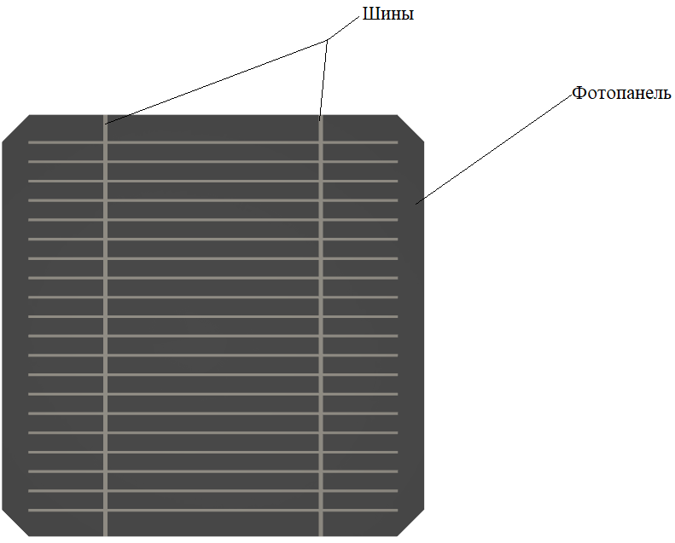

Рис. 1

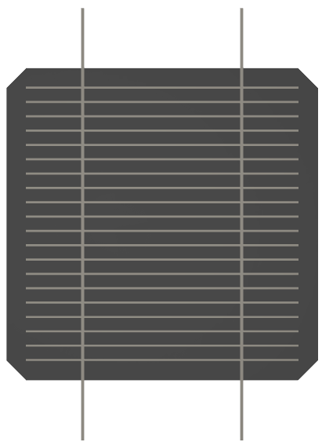

Рис. 2

Вышеописанные операции проделайте со всеми панелями, после чего переходите к следующему этапу.

**3.2. Подготовка светомассы**

В 5 литров жидкого прозрачного акрила засыпать люминофор и тщательно перемешать до однородной массы. Получившуюся смесь залить в сатуратор, предварительно обработав его стенки разделителем, и долить отвердитель. Мешать полученный состав с отвердителем до получения однородной массы. Подключить к сатуратору баллон с криптоном-85 и газировать состав под давлением (в получившейся смеси должен быть минимум пузырьков газа).

Дождаться затвердевания смеси внутри сатуратора, после чего изъять её и разделить на ровные бруски со сторонами, равными по площади фотопанелям. Бруски нарезать на станке на тонкие пластинки.

**3.3. Подготовка деталей и установка в корпус**

Поместите компоненты сборки в изоляционный бокс. Замешайте небольшую емкость с прозрачным акрилом для склейки преобразователей. Поместите первую панель на непромокаемую подложку, покрытую разделителем (лучше использовать силикон). Установите на подложку первую фотопанель, покройте ее тонким слоем акрила и поместите на нее пластинку состава.

Схема укладывания фотоэлементов указана ниже на рис. 3-6.

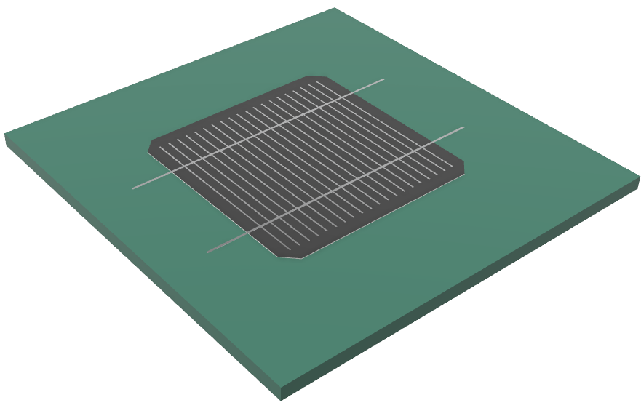Рис.3

Положите фотоэлемент и покройте его акрилом

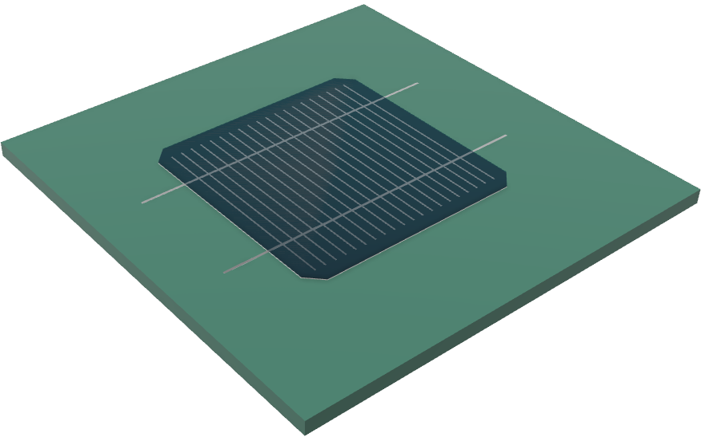Рис. 4

Приложите пластинку из состава на поверхность фотопанели и снова покройте тонким слоем акрила

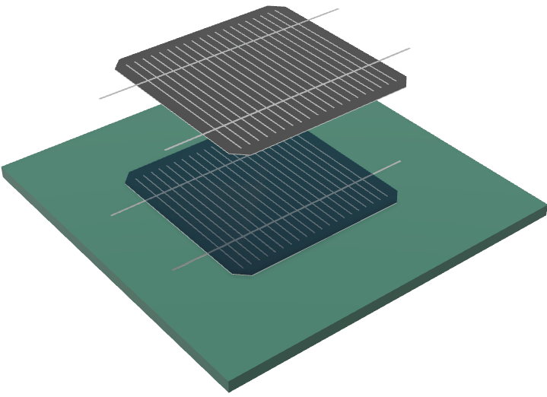Рис. 5

Установите следующий фотоэлемент поверх пластинки

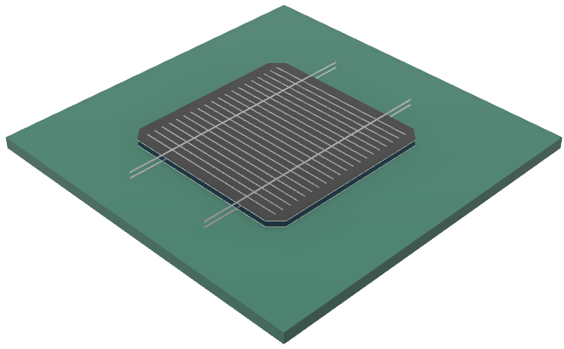Рис. 6

Выровняйте фотоэлемент

После проделанных операций должна получиться стопка из фотоэлементов и светомассы изображенная на рис. 7.

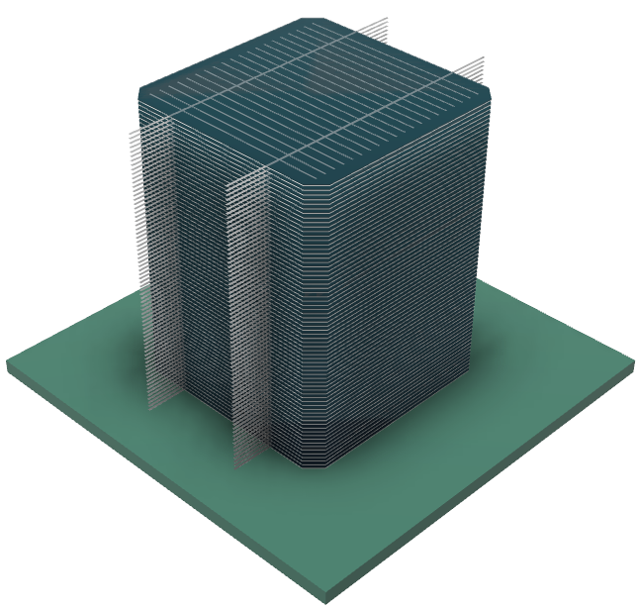

Рис. 7

После затвердевания состава, аккуратно отделите конструкцию от непромокаемой подложки и избавьтесь от потеков состава. Затем необходимо спаять шины отдельных панелей между собой параллельно, для этого нанесите на выступающие края шин ортофосфорный флюс и проведите по ним луженым паяльником. После того как все шины будут спаяны, необходимо припаять общие провода выхода как показано на рис. 8.

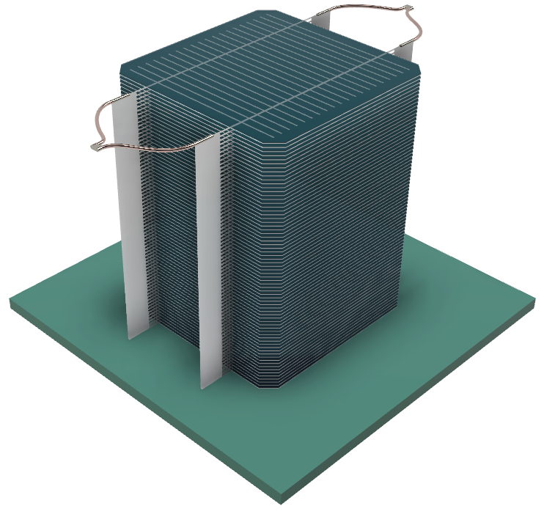

Рис. 8

**3.4. Установка в корпус**

После подготовки основной части устройства следует установка его в защитный корпус. Для этого заизолируйте спаяные провода с помощью термоизоляции, оставив небольшой оголенный участок у краев проводов.

Затем обезжирьте корпус изнутри и поместите внутрь основную часть. Выведите провода через специальные пазы и закрепите их. Когда убедитесь, что устройство не имеет видимых повреждений и все было сделано согласно инструкциям приведенным выше, залейте эпоксидной смолой (без дополнительных примесей), так чтобы рабочая часть полностью была покрыта смолой примерно на 20 мм и оставьте сохнуть еще на сутки.

После отвердевания эпоксидной смолы закрутите крышку корпуса и достаньте устройство из изоляционного бокса. Примерное изображение готового устройства в разрезе изображено на рис. 9.

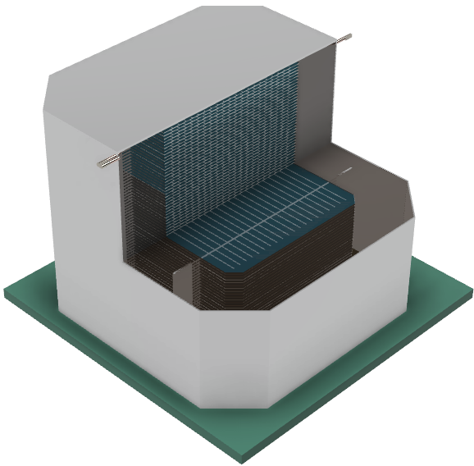

Рис. 9